

Информация Шмаковой Светланы Анатольевны,
контролера измерительных приборов и специнструмента
ремонтно-механического производства (РМП) ОАО «АЦБК»
Архангельская областная организация Профсоюза

На фото изображены: прабабушка Шилова Любовь Егоровна.
Прадедушка Шилов Владимир Николаевич.

Шилова
Любовь Егоровна
14.05.1922 – 24.03.2007

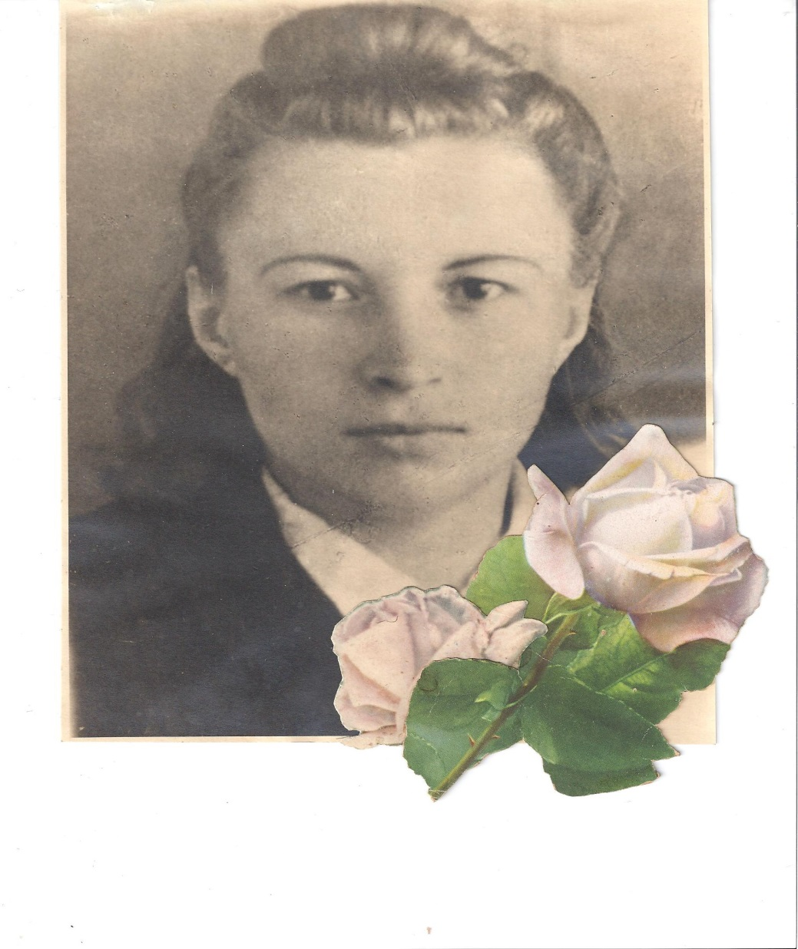
Моя прабабушка родилась 14 мая 1922 года в семье простого рабочего в деревне Желтиковская Шенкурского района Архангельской области. В семье было шестеро детей, прабабушка самая старшая.
В 16 лет вместе с родителями переехала в Архангельск. В 1939 году хотела поступать на капитана дальнего плаванья, но летом попала под трамвай и была направлена в Москву на протезирование.
В 1941 была принята на швейную фабрику г.Архангельск учеником. Во время войны шила для фронта фуфайки, рукавицы, валенки.
По рассказам прабабушки, время было очень тяжелое, не было еды, ходили по дворам и собирали продукты, одежду – под девизом «Все для фронта, всё для Победы!». Но работники тыла не сдавались. Они знали, что каждый их рабочий час – это пуля в сердце фашиста.
В 1942 окончила школу инструкторов противовоздушной обороны с присвоением звания младшего инструктора. Была внесена в боевой резерв Красной Армии. В годы войны была дружинником, на крышах города Архангельска тушила фугаски. Она дежурила во время налетов фашистской авиации, тушила зажигательные бомбы, следила, куда падают снаряды и фугаски. Они были крайне опасны для Архангельска, где большинство домов были деревянными.
Ушло детство с войной. Некогда было играть, учиться. Нужно было помогать матери растить младших детей, работать на швейной фабрике. А когда было совсем тяжко, прабабушка Люба пела, уж очень она любила песни. Ее маленькая записная книжка сохранилась и по сей день, а в ней записанные ее рукой песни «Катюша», «Тачанка», «Каховка».
За доблестный и самоотверженный труд в период Великой Отечественной войны моя прабабушка Люба была награждена медалями «За доблестный труд в Великой Отечественной войне 1941-1945 г.г.», «За доблестный труд в ознаменовании 100-летия со дня рождения В.И.Ленина».

Шилов
Владимир Николаевич
30.10.1926 – 24.02.1975

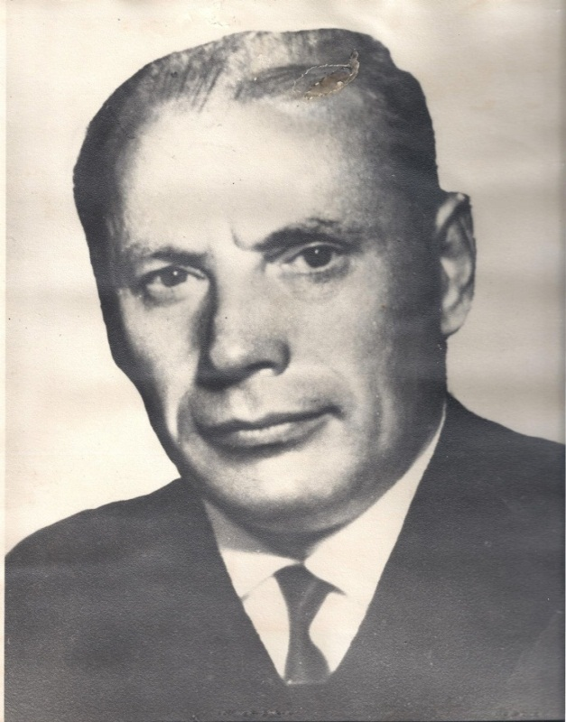
Мой прадедушка Шилов Владимир Николаевич родился 30 октября 1926 года в Архангельске. Отец был капитаном речного судна, а мать домохозяйка. В семье было четверо детей. Прадедушка Володя был старшим. Когда началась война, прадеду Володе было 15 лет, он исправил свои данные на 16 лет и пошел на фронт. Его отправили учиться в артиллерийскую школу. Закончив ее, он был зачислен стрелком в 29 артиллерийскую краснознаменную дивизию прорыва РГК 1 Белорусского фронта. Прадед был закреплен за орудием (пушкой) и прошел с ней от Владивостока до Берлина, участвовал в форсировании Днепра. На войне было очень страшно, особенно когда уходили на задания товарищи и не возвращались. Однажды на реке Одер моего дедушку отправили в разведку. Он переплыл всю реку, взял в плен «языка» и доставил его в часть. Находясь в комендантском взводе, мой прадедушка показал себя дисциплинированным, стойким и смелым бойцом. В трудные дни наступления нес вахту по несколько суток непрерывно. 8 мая 1945 года в Берлине прадедушку ранили и отправили в госпиталь. 10 июня 1945 года от имени Президиума Верховного Совета стрелок комендантского взвода красноармеец Шилов Владимир Николаевич был награжден орденом «Красной звезды».
За образцовое выполнение боевых заданий на фронте борьбы с немецкими захватчиками и проявленные при этом доблесть и мужество мой прадедушка был награжден медалями «За освобождение Варшавы», «За взятие Берлина», «За победу над Германией».

С войны прадедушка вернулся только в 1946 году из-за того что находился в госпитале на лечении, после ранения получил инвалидность.
Устроился на швейную фабрику г.Архангельск секретарем комсомольской организации. Там же познакомился с моей прабабушкой, она там работала мастером головных уборов.
Прадедушка поступил учиться в кулинарный техникум на повара. Закончил на отлично.
В 1948 сыграли свадьбу. Прадед работал в ресторане «Полярный» начальником мясного цеха. Прабабушка растила двух детей: Олега и Олю.
В 1963 году переехали семьей в поселок Ворошиловский, прадед работал в ресторане «Чайка» поваром до 1966 года, а прабабушка Люба мастером головных уборов, ателье № 18 Исакогорской швейной фабрики.
В 1967 году прадед перешел в лесной цех АЦБК экспедитором.
24 февраля 1975 года при разгрузке вагона прадедушку придавило пучком леса и, не приходя в сознание, он умер.
Прабабушка Люба прожила до 84 лет, у нее растет 4 правнучки и два правнука.
Я поняла, что последствия войны простираются далеко во времени, они живут в семьях и их преданиях, в памяти наших отцов, матерей, они переходят к детям и внукам, они в наших воспоминаниях. Наша «шкатулка памяти» будет передаваться из поколения в поколение. Война живет в памяти всего народа и в моей семье.
Наша семья уже не первый год принимает участие во всероссийской акции «Бессмертный полк». В этот год 9 мая на Комсомольской площади, я снова приму участие в этой акции.
Мир не должен забывать ужасы войны, разруху, страдания и смерть миллионов. Это было бы преступлением перед будущим, мы должны помнить о войне, о героизме и мужестве прошедших ее людей.
Нелегкая судьба выпала на долю моих родственников. Но они не роптали, а жили честно и достойно, не считая себя героями. Я горжусь, что и мои родственники внесли немалый вклад в общую победу.

